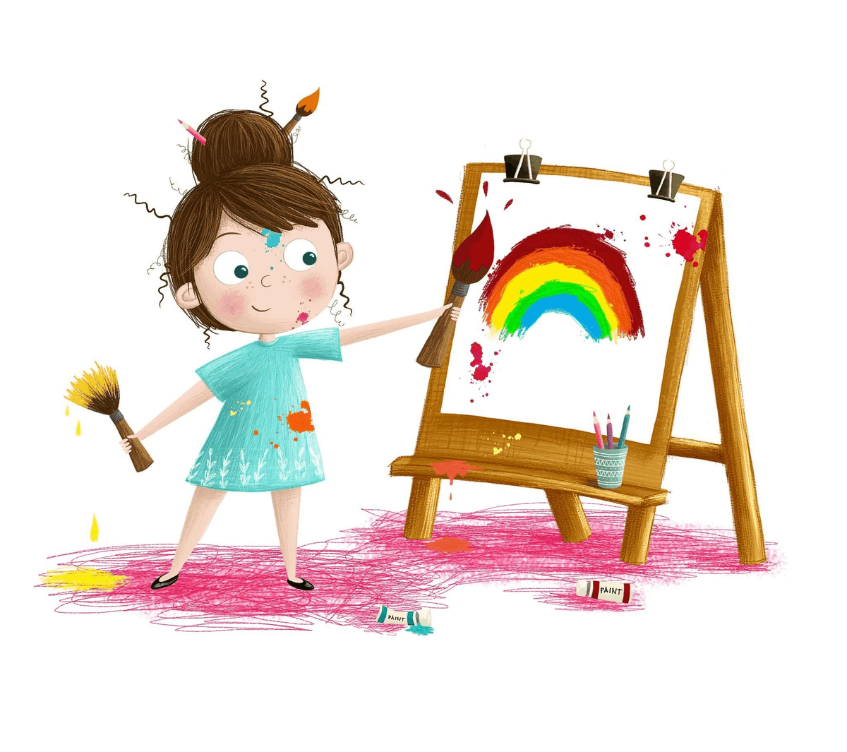Индивидуальная работа по ИЗО деятельности

Индивидуальные занятия живописью с детьми играют важную роль в их развитии. Они позволяют каждому ребёнку развивать свои творческие способности в комфортной обстановке. Педагогу необходимо учитывать возрастные особенности детей.

Общие возрастные особенности у каждого ребенка проявляются по-разному, в зависимости от его индивидуальности. Один ребенок может быть более эмоциональным, другой – менее. Память, мышление внимание могут быть самыми различными у разных детей. Для того, чтобы правильно руководить детским творчеством, нужно знать особенности изобразительной деятельности детей.

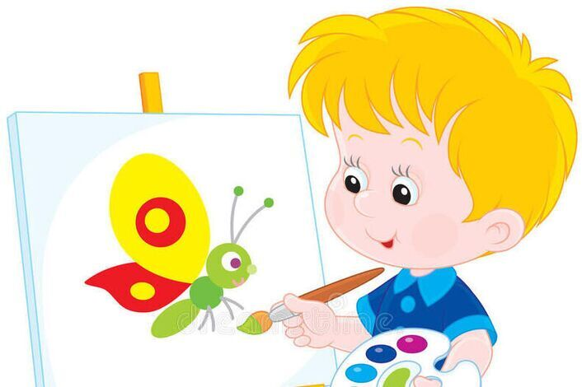Эти знания помогут найти ключ к сердцу ребенка, установить с ним контакт, развить его художественные способности и эстетические чувства, помогут понять, как познает ученик действительность, как развиваются его зрительное восприятие, воображение, пространственные представления, память. Нужно сделать все возможное, чтобы сохранить у ребенка тягу к изобразительной деятельности, и если ее нет, то пробудить, а затем и развить познавательные интересы. Повышенная склонность учащихся к изобразительной деятельности является показателем пробуждающихся у них способностей к художественному творчеству и развитие к нему интереса. А развить интерес к творчеству у каждой отдельной личности можно только с учетом индивидуальных способностей.

Наблюдение за ребёнком в повседневной жизни, анализ его поведения и деятельности, беседы с родителями позволяют воспитателю спланировать задачи, методы, содержание индивидуальной работы. Планируя индивидуальную работу, педагог должен учитывать психические и индивидуальные особенности ребёнка.

Обычно индивидуальная работа по ИЗО деятельности проводится во второй половине дня. В процессе проведения индивидуальной работы некоторые дети закрепляют полученные знания на занятии, некоторые усваивают знания и умения.

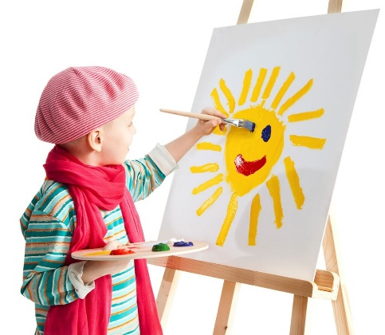    В индивидуальной работе по рисованию закрепляем навыки   и умения правильно держать карандаш, фломастер, мелки, кисть. Закрепляем знания названий основных цветов, учим ритмично наносить линии, мазки, изображать простые предметы, рисовать прямые линии (короткие, длинные), закрашивать геометрические фигуры (круг, квадрат, треугольник, прямоугольник).

   В процессе индивидуальной работе по лепке закрепляем приемы раскатывания комочки прямыми и круговыми движениями, сплющивать шар, сминая его ладонями обеих рук.

  В индивидуальной работе по аппликации закрепляем умения предварительно выкладывать на листе бумаги в определенной последовательности готовые детали разной формы (круг, квадрат, овал, прямоугольник, треугольник), величины, цвета, а затем наклеивать полученное изображение на бумагу. Закрепляем умения  аккуратно пользоваться клеем: намазывать его кисточкой тонким слоем на обратную сторону наклеиваемой фигуры (на специально приготовленной клеенке); прикладывать стороной, намазанной клеем, к листу бумаги и плотно прижимать салфеткой. Формируем навыки аккуратной работы. Учим детей пользоваться ножницами: вырезают полоски, круги, квадраты.

   С проделанными работами детей знакомим родителей, проводим индивидуальные беседы, анализ

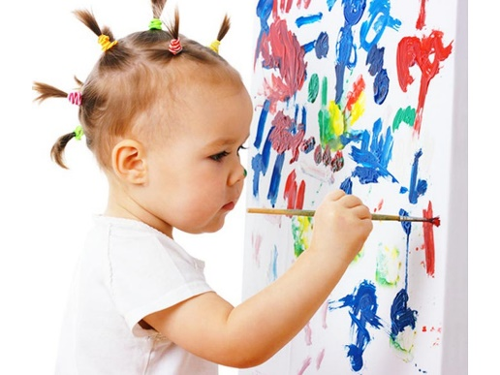работ детей, даем домашнее задание, советуем и консультируем над чем, поработать.

   Систематическое проведение индивидуальной работы улучшает процесс усвоения детьми  учебного материала.